**DONDERDAG 1 MEI 2025 - 23e LENTERIT**

Beste Westhoekpionier,

Graag begroeten wij u, uw familie en uw vrienden op 1 mei voor de start van het nieuwe seizoen.

***De uitstap is bestemd voor wagens met bouwjaar t.e.m. 1965.***

***De organisatoren zijn niet verantwoordelijk voor gebeurlijke ongevallen.***

***Volg de algemene wegcode en de plaatselijke verkeersreglementen.***

# Programma

**9u45** Inschrijving en ontbijt in het **Hotel Hinterland**

Beauvoordestraat 9, 8691 Izenberge (Alveringem)

**10u30** Start van de voormiddagrit

**12u00** Aperitief en warm middagmaal in restaurant **Spaans Kwartier**

Groenestraat 14, 8691 Izenberge (tel. 058/29 91 69)

(vegetarisch menu op aanvraag)

**14u30** Start van de namiddagrit

**17u00** Aankomst in **Hotel Hinterland** voor de trofeeverloting en een

kleine versterking van de innerlijke mens

## Deelnameprijs: € 55,00 leden WHP + medepassagiers oldtimer

€ 60,00 niet-leden + medepassagiers oldtimer

* **Inschrijven en/of overschrijven t.e.m. 25 april**

telefonisch: **058 31 34 19**

via mail: [**info@westhoekpioniers.be**](mailto:info@westhoekpioniers.be?subject=Inschrijving%20Lenterit%2001/05/2025)

via overschrijving: **BE82 0682 3201 8468**

(vermeld merk en bouwjaar oldtimer)

(hou rekening met 3 werkdagen voor de bankverrichting)

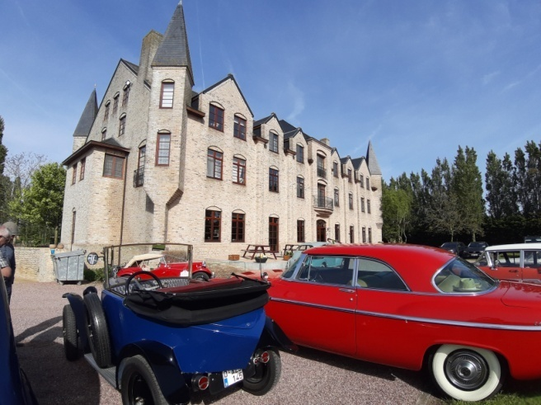

Groetjes en tot op 1 mei,

Rosita